- Perhatikan data berikut!
Volume paru-paru | Kapasitas
Volume tidal | 500 ml
Volume cadangan inspirasi | 1500 ml
Volume cadangan ekspirasi | 1500 ml
Volume residu | 1000 ml
Berdasarkan data tersebut, kapasitas vital paru-paru (dalam ml) adalah....
- 500 mL
- 1000 mL
- 1500 mL
- 3500 mL
- 2000 mL

- Doni melakukan percobaan untuk mengetahui kapasitas paru – parunya dengan menggunakan alat sederhana seperti pada gambar berikut di bawah ini.
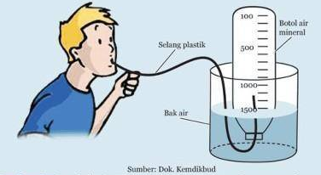
Doni menarik napas secara normal melalui hidung kemudian menghembuskannya. Selanjutnya Doni memasukkan selang ke mulutnya dan dia mennghembuskan napas sekuat-kuatnya melalui mulut yang mengakibatkan air dalam botol mineral keluar sampai pada skala 1500 ml. Berdasarkan percobaan di atas Doni sedang mengukur...
  - Volume tidal
  - Kapasitas vital
  - Udara suplementer
  - Udara komplementer
  - Volume udara residu

- Pada proses respirasi, difusi oksigen ke darah terjadi di dalam alveolus. Hal ini terjadi karena...
  - Oksigen diikat oleh Hb
  - Perbedaan tekanan O₂ pada ronngga alveolus dengan tekanan O₂ di dalam darah
  - Konsentrasi CO₂ dalam alveolus lebih besar daripada di dalam darah
  - Diisap alveolus yang mengembang
  - Menggantikan kedudukan CO₂ yang keluar

- Struktur paru-paru beradaptasi untuk mengambil oksigen dari udara, kemudian oksigen berdifusi ke dalam darah. Berikut yang tidak sesusi dengan struktur paru-paru untuk proses tersebut....
  - Permukaan yang luas
  - Sekresi sel-sel mukus
  - Dinding alveolus yang tipis
  - Kaya akan kapiler darah
  - Permukaan yang elastis

- Perhatikan mekanisme pernapasan berikut

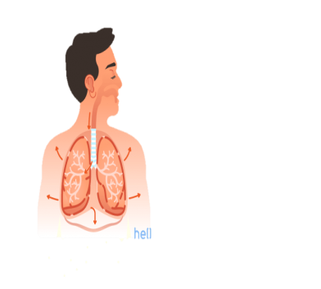
Mekanisme pernapasan yang terjadi apabila otot diafragma dalam keadaan seperti pada gambar adalah….
- otot diafragma berelaksasi sehingga
diafragma mendatar.
- otot diafragma berkontraksi sehingga
volume rongga dada mengecil.
- otot diafragma berelaksasi sehingga
volume rongga dada membesar.
- otot diafragma berkontaraksi sehingga tekanan dalam rongga dada mengecil
- otot diafragma berelaksasi sehingga tekanan dalam rongga dada membesar

- Perhatikan gambar berikut ini !
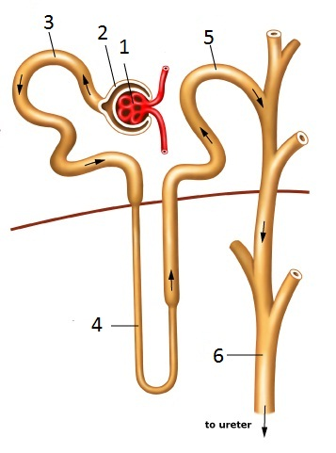
Proses penyaringan darah, pengumpulan filtrat glomerulus dan pengaturan osmotik darah dan urin secara berturut-turut ditunjukkan oleh bagian bernomor …
  - 1, 2, dan 3
  - 1, 3, dan 4
  - 1, 2, dan 4
  - 2, 4, dan 5
  - 3, 4, dan 6

- Pada Ginjal terdapat nefron. Nefron sangat berperan dalam melaksanakan fungsi ginjal. Glomelorus dan kapsula bowman merupakan bagian nefron yang berfungsi…
  - menyaring darah dan menangkap filtrate
  - mereabsorbsi air kedalam darah
  - menguraikan racun-racun yang berbahaya
  - mereabsorbsi ion dan nutrisi
  - membersihan urine untuk di ekskresi
- Ketika seorang atlet berlari dalam suatu pertandingan, organ ekskresi yang paling aktif di banding organ ekskresi yang lain adalah...
  - Hati
  - Ginjal
  - Ginjal dan kulit
  - Paru-paru dan kulit
  - Hati dan ginjal

- Ketika seorang atlet berlari dalam suatu pertandingan, organ ekskresi yang paling aktif di banding organ ekskresi yang lain adalah...
  - Hati
  - Ginjal
  - Ginjal dan kulit
  - Paru-paru dan kulit
  - Hati dan ginjal

- Urea dalam tubuh manusia dihasilkan oleh X dan dipisahklan dari darah melalui proses filtrasi oleh Y dan disimpan sementara sebelum dieksresikan dari tubuh oleh Z.Organ-organ tubuh X,Y,dan Z secara berurutan adalah …

 | X | Y | Z
A | ginjal | pankreas | ginjal
B | hati | pankreas | Kantung empedu
C | Kantung kemih | hati | pankreas
D | pankreas | ginjal | Kantung kemih
E | hati | ginjal | Kantung kemih

- Mekanisme penghantaran rangsang ketika seseorang memanggil nama dan seseorang yang lain menjawab dapat di gambarkan secara sederhana dengan skema berikut :
Jika nomor 1 adalah saraf sensorik, maka huruf X dan Y secara berurut adalah...
- Rangsang – saraf motorik
- Reseptor – sumsum tulang belakang
- Efektor – otak
- Reseptor – otak

- Perhatikan penampang gambar penampang otak dibawah ini.
Yang bertanda X berfungsi untuk....
  - Pusat pengendalian bicara
  - Pusat pengendalian pernafasan
  - Mengatur keseimbangan tubuh
  - Mengatur denyut jantung
  - Menyempitkan pembuluh darah
- Perhatikan gambar penampang otak manusia dibawah ini!
Yang bertanda Y berfungsi untuk….
- Pusat penglihatan
- Pusat pendengaran
- Pusat pengaturan kulit
- Pusat gerakan otot
- Pusat perkembangan kecerdasan dan ingatan
- Salah satu manfaat dari berpelukan, seperti dikutip dari Boldsky.com adalah “menurunkan tekanan darah”. Berpelukan bisa menjadi obat untuk orang tua Anda. Dengan memeluk dapat menjadi tekanan darah lebih terkontrol. Sebuah sentuhan akan mengirimkan sinyal ke saraf vagus yang bertanggungjawab untuk menurunkan darah tinggi.
Dari cuplikan artikel tersebut, penjelasan mekanisme kerja saraf/hormon yang paling tepat adalah pertama-tama memeluk sebagai stimulus, kemudian….
- Impuls dihantar ke otak –tekanan darah menurun
- Neurit sensorik menghantar impuls ke otak –otak mengirim ke saraf vagus – tekanan darah menurun
- Dendrit sensorik menghantar impuls ke otak – otak mengirim ke saraf vagus – tekanan darah menurun
- Otak menerima impuls dari saraf vagus – dendrit motorik menghantar ke saraf otak – tekanan darah menurun
- Dendrit motorik menghantar ke saraf otak – otak memberi kabar saraf vagus – tekanan darah menurun
- Perhatikan gambar di bawah ini :
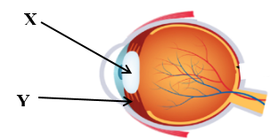
Fungsi bagian – bagian yang ditunjuk X & Y berturut-turut adalah….
- Memfokuskan bayangan benda & memberi nutrisi pada mata
- Memfokuskan bayangan benda & berperan dalam proses melihat
- Mengatur banyaknya cahaya yang masuk & memberi nutrisi pada mata
- Mengatur banyaknya cahaya yang masuk & memfokuskan bayangan benda
- Memberi nutrisi pada mata & berperan dalam proses melihat

